Příloha č. 1 – Vzory adresních stran zásilek

parametry označení a specifikace potisku:
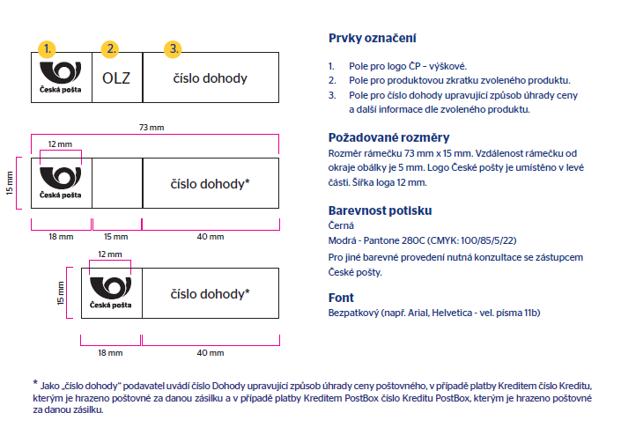

vzor označení a možné varianty:

